ПРИЛОЖЕНИЕ № 8

к Правилам благоустройства

и санитарного содержания территории Мичуринского сельского поселения Динского района

Цветовое решение фасадов торговых павильонов

ДО:
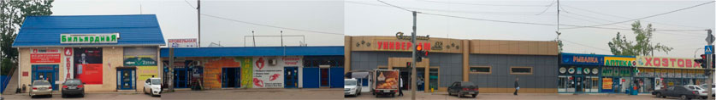

ПОСЛЕ:
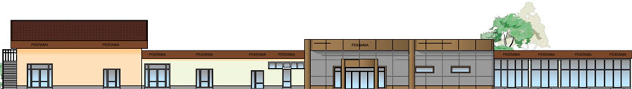

ТАБЛИЦА КОЛЕРОВ ЦВЕТОВОГО РЕШЕНИЯ ЭЛЕМЕНТОВ ФАСАДОВ

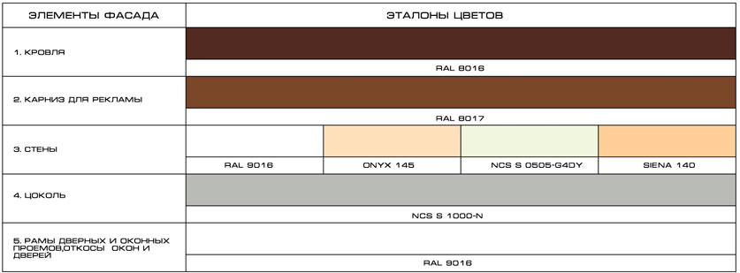
Примечание:
1. Номера колеров приняты по Caparol 3D Systemplus с использованием международной системы обозначения цвета RAL, NCS, PANTONE.

